選擇題：（ 1 〜 40 題每題 2.5 分，共 100 分）

- 當兩物體接觸，還未達熱平衡前，熱能傳遞的方向為何？
(A)比熱大的物體傳到比熱小的物體 (B)能量多的物體傳到能量少的物體
(C)溫度高的物體傳到溫度低的物體 (D)質量大的物體傳到質量小的物體。
- 用酒精燈加熱40公克的水，使水從20℃升高至80℃，則酒精燈提供給水多少卡的熱量？
(A)1200 (B)1600 (C)2000 (D)2400。
- 承上題，如果酒精的比熱為0.6卡∕（公克．℃），則相同熱量能使400公克24℃的酒精溫度升高多少℃？
(A)10 (B)26 (C)30 (D)34。
- 沙漠地區的日夜溫差大，這是因為下列何項原因？ (A)地表覆蓋的沙子為固體，不易引起空氣的熱對流 (B)地表覆蓋的沙子比熱較小 (C)沙漠地區都是緯度較高的地區 (D)沙漠地區面積廣大，熱能不易傳導。
- 下圖為保溫瓶的剖面圖與各部位構造，有關保溫瓶的功能與熱傳播原理，下列敘述何者錯誤？ (A)內壁鍍銀是防止熱輻射的方法 (B)保溫瓶不適合保存低溫的冰水 (C)真空夾層可防止熱的傳導與對流 (D)絕熱材質的瓶蓋可使熱不易因傳導而散失。

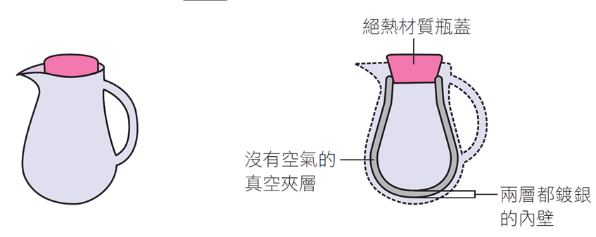
- 下列哪一現象與蒸發無關？ (A)溼衣服逐漸晾乾 (B)硝酸鉀在水中逐漸溶解 (C)打針時，手臂擦了酒精棉片後覺得涼涼的 (D)以溼布擦拭黑板，一段時間後，黑板逐漸變乾。
- 氧化汞經照光而發生變化，可用以下式子表示：氧化汞 → 汞 ＋ 氧 。根據上述反應，下列敘述何者錯誤?
(A)氧化汞是純物質 (B)此變化稱為化合反應 (C)氧化汞是由汞和氧組成的化合物 (D)汞與氧無法再用一般化學方法分解出其他物質。
- 小莉在課本中讀到X元素的描述如下：甲.為黃色固體；乙.不會導電；丙.是用來做火藥的重要原料。請問X元素應為下列何種元素？(A)金 (B)銅 (C)碳 (D)硫。
- 原子是由中子、質子與電子三種基本粒子所組成。若以○、⊕和●分別代表中子、質子與電子，則下列何者為原子的示意圖？

(A) 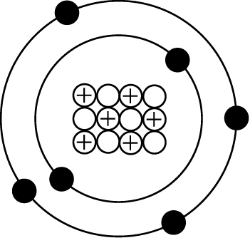 (B) 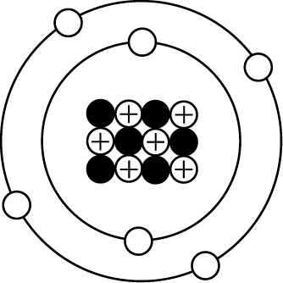 (C) 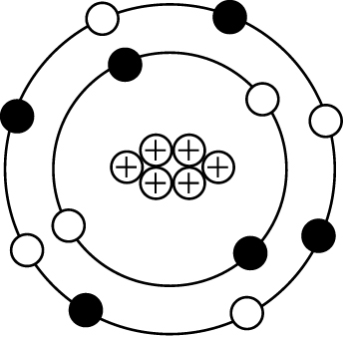 (D) 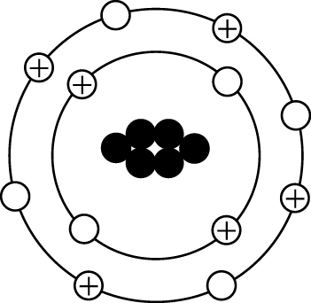

- 下列有關元素週期表的敘述，何者正確？(A)鎂、鈣屬於第2族元素 (B)週期表中的橫列稱為族(C)週期表中的縱行稱為週期 (D)元素依質量數大小，由小而大排列。
【題組11~13】下列分別為四種物質的組成粒子示意圖，請回答下列問題：
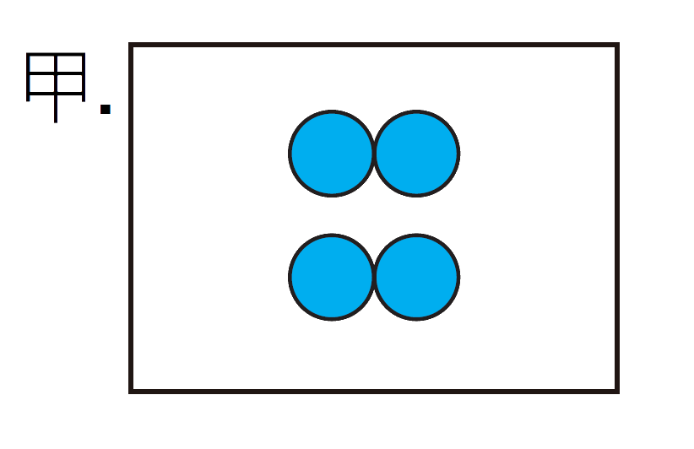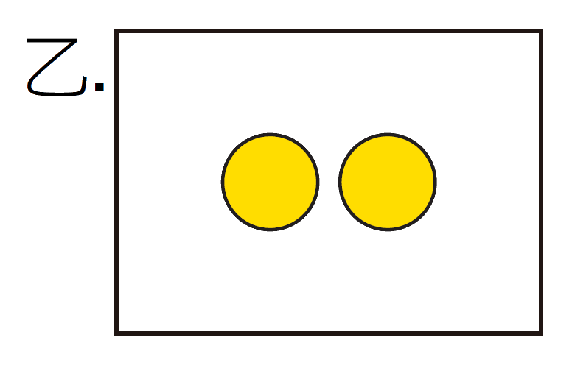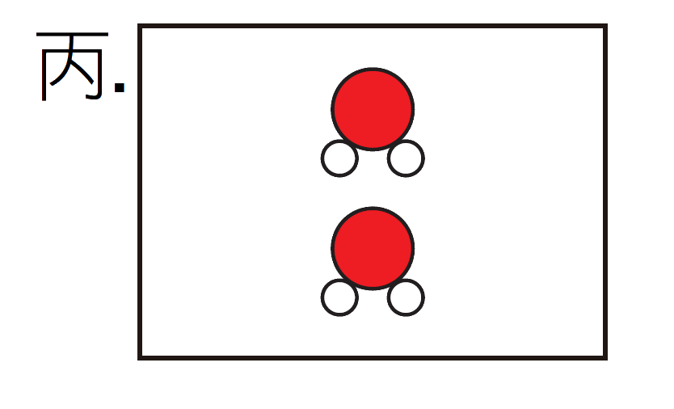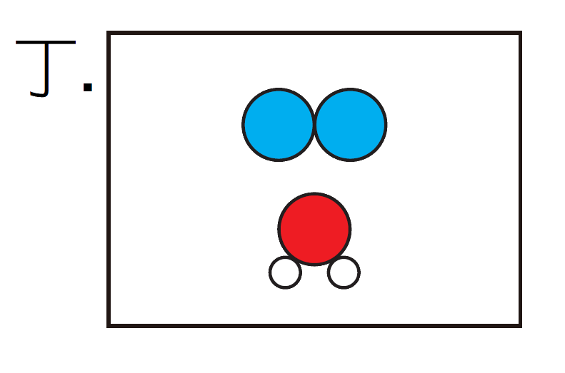
- 哪些屬於純物質？ (A)丁 (B)甲、丁 (C)丙、丁 (D)甲、乙、丙。
- 哪一個可能是氮氣？ (A)甲 (B)乙 (C)丙 (D)丁。
- 哪一個可能是水分子？ (A)甲 (B)乙 (C)丙 (D)丁。
- 根據右表所示，三種原子何者質量數最小？ (A)甲 (B)乙 (C)丙 (D)三者相等。
- 承上題，表中哪些原子的化學性質可能是一樣的？ (A)甲、乙 (B)甲、丙 (C)乙、丙(D)三者相同。
- 碳、鈣、氯、銅這四個元素符號，皆以C為第一個字母，試問這四個元素的符號依序應為下列何者？
- Co、Ca、Cu、Cr (B)C、Cm、Cu、Cl (C)Cr、Cd、Cl、Cf (D)C、Ca、Cl、Cu。
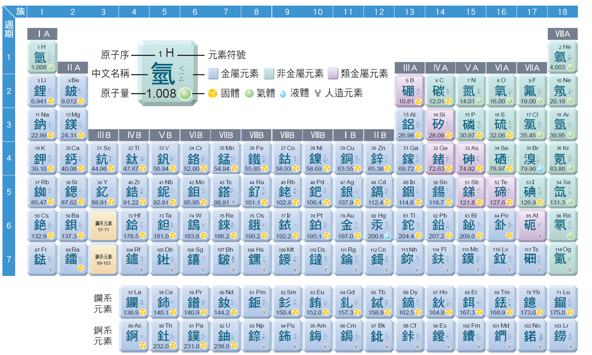
【題組17~19】矽晶圓是高科技產品的核心材料，下圖是原子種類的標示說明、矽在週期表的位置及鄰近的元素，請依據此表的六個元素，回答下列問題:
(★提示:將原子量四捨五入取概數當質量數)

- 哪一個元素與矽同一族，具有類似的化學性質? (A)鋁 (B)磷 (C)鍺 (D)砷。
- 哪一個元素原子的中子數與矽原子的中子數相等? (A)鋁 (B)鎵 (C)砷 (D)磷。
- 哪一個元素原子的質量最大? (A)矽 (B)磷 (C)砷 (D)鎵。
- 假日上午，郭小姐想帶讀幼兒園的兒子元元去附近的公園散步，戶外有陽光，但天氣有些許寒意，若郭小姐要避免孩子受涼，則下列做法何者較為適當?
(A)選擇淺色背心，且出門前拍打背心，使其變得蓬鬆後讓孩子穿上
(B)選擇淺色背心，且出門前擠壓背心，使其變得紮實後讓孩子穿上
(C)選擇深色背心，且出門前拍打背心，使其變得蓬鬆後讓孩子穿上
(D)選擇深色背心，且出門前擠壓背心，使其變得紮實後讓孩子穿上。
- 承上題，散完步母子回到家，元元伸手打開門時，感覺金屬門把冰冷;他再將手按在木桌上，感覺不像金屬門把般冰冷;當他從抽屜中拿出保麗龍球玩耍時，手接觸保麗龍球的感覺比前兩者溫暖。若元元皆在室溫下接觸金屬門把、木桌及保麗龍球，根據上述三種冷熱的感覺，下列推論何者正確?
(A)溫度高低:保麗龍球>木桌>金屬門把
 | 熔點(℃) | 沸點(℃)
氮 | -210 | -196
鐵 | 1535 | 2750
水 | 0 | 100
鋁 | 660 | 2467
(B)密度大小:保麗龍球>木桌>金屬門把
(C)吸收輻射熱效果:保麗龍球>金屬門把>木桌
(D)熱的傳導能力:金屬門把>木桌>保麗龍球。
- 右表為四種物質在一大氣壓下的熔點及沸點。在一大氣壓下，下列何者的溫度最高? (A)液態的氮 (B)液態的鐵 (C)固態的水 (D)固態的鋁。
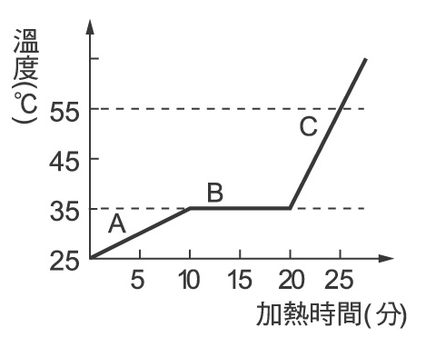
- 阿蘋做熱學實驗，將一固體物質100公克放在絕熱良好的容器內，容器內有一穩定的熱源，每分鐘提供此物質20卡的熱量，她測得物質溫度與時間之關係右圖所示，則此物質液態時的比熱(卡/克‧℃)為何？
(A)0.05 (B)0.2 (C)0.5 (D)1。
- 下列中文名稱對照的化學式，何者全部正確？
(A)氬氣：Ar、氧氣：O、氯化鈉：NaCl
(B)水：H₂O、氧化銅：AuO、氫氣：H₂
(C)硫酸：H₂SO₄、二氧化錳：MnO₂、氯化氫：HCl
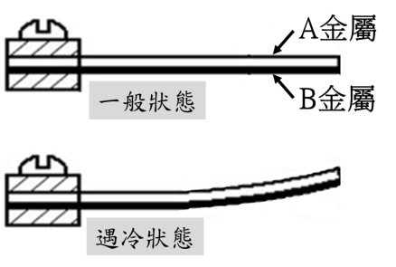
(D)鉀：K₂、二氧化碳：CO₂、硫酸銅：CuSO₄。
- 一般而言，受熱膨脹較大的物體，遇冷收縮亦較大；雙金屬片便是利用兩種不同的金屬的脹縮程度不同，產生彎曲的現象。已知有一個雙金屬片，在遇冷時往A金屬端彎曲如右圖，則下列敘述何者正確？
(甲)受熱膨脹程度較小的是A金屬；
(乙)受熱膨脹程度較小的是B金屬；
(丙)若將此雙金屬片浸於沸水中，會往A金屬端彎曲；
(丁)若將此雙金屬片浸於沸水中，會往B金屬端彎曲。
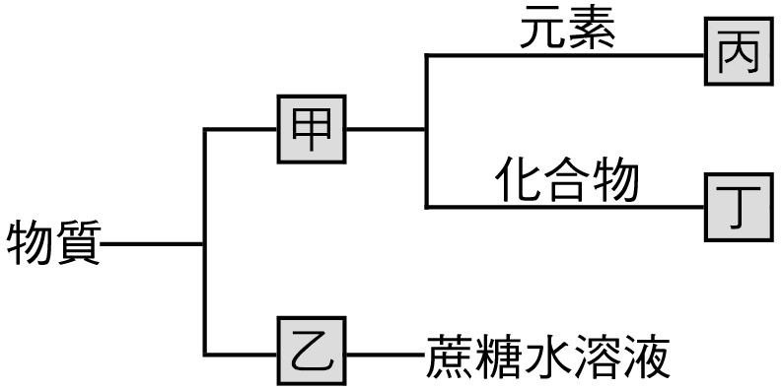
(A)甲丙 (B)甲丁 (C)乙丙 (D)乙丁。
- 物質的分類方式如右圖所示，下列敘述何者錯誤？
(A)甲為純物質 (B)乙為混合物 (C)丙可能為氮氣 (D)丁可能為青銅。
- 承上題，何類可以透過物理方法分離出其他物質？ (A)甲 (B)乙 (C)丙 (D)丁。
- 葡萄糖的化學式寫成C₆H₁₂O₆，下列有關「5 C₆H₁₂O₆」這種寫法的敘述，何者錯誤？
(A)表示5個葡萄糖分子
(B)表示葡萄糖是一種化合物
(C)表示葡萄糖是由3種原子所組成
(D)表示葡萄糖分子是由5個原子所組成。
- 下列哪一現象為放熱反應？
(A)卜利士力將氧化汞照光分解
(B)白色硫酸銅加水變成藍色硫酸銅
(C)粉紅色氯化亞鈷試紙用吹風機烘乾變成藍色
(D)打針前用酒精棉花擦拭皮膚後覺得涼涼的。
- 有一種神奇的魔術「水點火」：就是先將一張紙折成漏斗狀，再把尖端處放入水中，不久，整張紙就會在水中燃燒起來了，燒起來的同時水的顏色也會變紅。今天這裡要公佈這個魔術的秘密：就是將X粒放在漏斗狀的紙裡，當水逐漸浸潤紙張時，X粒便與水劇烈反應使紙張燃燒，而水變紅色的秘密則是因為魔術師事先在水中加入無色的酚酞指示劑。請問:上述魔術中的X粒，其元素符號應該是？
(A)K (B)Fe (C)Zn (D)Cu。
- 近幾年紡織業者推出了兩種特殊功能的衣服。第一種是在衣物纖維裡添加容易散熱的礦石粉末，當衣服與肌膚接觸時只要溫度相差0.5℃以上，就會有涼爽的感覺產生，也就是俗稱的「涼感衣」。另一種則是加入遠紅外線陶瓷成分，能夠反射人體發出的紅外線，且將可見光轉成遠紅外線並釋放熱能的「發熱衣」。請問上述兩種功能衣依序是利用什麼熱的傳播方式達到效果？
(A)傳導、對流 (B)對流、輻射 (C)傳導、輻射 (D)輻射、傳導。
- 下列有關鐵和鋁兩種金屬的比較，何者錯誤？
(A)鐵的密度比鋁大
(B)鋁可形成緻密氧化層保護內部
(C)鋁是地殼中含量最豐富的金屬元素
(D)鐵的合金比鋁的合金更適合用於製造飛機外殼。
- 下表中有關汞、溴、氦、金四種元素的符號及特性敘述，何者完全正確？
選項 | (A) | (B) | (C) | (D)
中文名稱 | 汞 | 溴 | 氦 | 金
元素符號 | Hg | Br | He | At
顏色 | 銀灰 | 黃綠色 | 無色 | 金黃色
常溫常壓下的狀態 | 固態 | 液態 | 氣態 | 固態
- 已知碳酸鈣加熱後會分解產生氧化鈣及二氧化碳兩種物質，則下列敘述何者正確？
(A)碳酸鈣是由氧化鈣及二氧化碳兩種物質組成，因此碳酸鈣是混合物
(B)分解出來的氧化鈣及二氧化碳都屬於元素
(C)分解出來的氧化鈣及二氧化碳都屬於化合物
(D)分解出來的氧化鈣屬於元素、二氧化碳屬於化合物。
- 金屬元素與非金屬元素在許多性質上有明顯差異，關於其性質的比較，下列何者錯誤？
(A)常溫常壓下，大部分金屬元素為固態
(B)大多數金屬元素的導熱性較非金屬元素佳
(C)非金屬元素延展性不佳，且多數不能導電
(D)常溫常壓下，存在有固態、液態或氣態的金屬元素。
【題組36~37】阿娟下課幫同學買了四杯不同的飲料，進到教室剛好上課中響起，來不及喝。下課後發現四杯飲料溫度都變成了20℃。四杯飲料的相關資料如下表(一)，表(二)則為甲杯紅茶的營養標示圖。(已知1公克的碳水化合物可以提供4大卡的熱量)
營養標示(每200毫升)
熱量 36大卡
碳水化合物 9公克
糖 8.4公克
鈉 20毫克
代號 | 甲 | 乙 | 丙 | 丁
飲料 | 紅茶 | 奶茶 | 可樂 | 牛奶
初始溫度(℃) | 30 | 50 | 30 | 50
質量(g) | 200 | 200 | 100 | 100
比熱(cal / g‧℃) | 0.98 | 0.96 | 0.97 | 0.93

表

表(一) 表(二)
- 甲、乙、丙、丁四杯飲料均由初始溫度降至20℃時，何者釋放出最多熱量？
(A)甲 (B)乙 (C)丙 (D)丁。
- 根據甲杯紅茶的營養標示圖，200毫升紅茶所含的熱量，與甲杯紅茶降至20℃所釋放出的熱量，下列敘述何者正確？(A)200毫升紅茶所含的熱量，會因為溫度的高低而產生變化
(B)紅茶降溫所釋放的熱量，來自於紅茶營養標示圖中所含的熱量
(C)紅茶加熱後所含的熱量較多，所以喝熱紅茶易攝取過多的熱量
(D)紅茶降溫所釋放的熱量，與紅茶營養標示圖中所含的熱量無關。

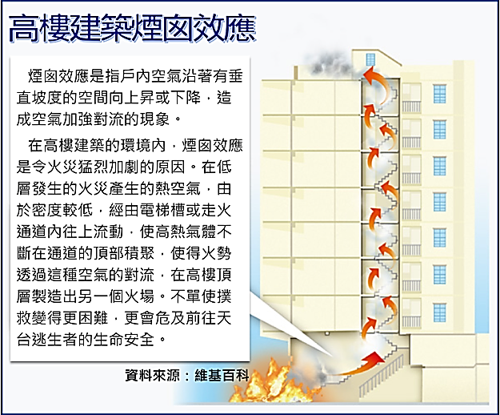
【題組38~39】新北市新莊區民安街，凌晨發生民宅火警，造成6人逃生不及不幸死亡。由於火勢是從一樓騎樓的機車起火，向民宅延燒，新北市消防局提醒，如果機車停放在騎樓，發生火災時很容易延燒到上方樓層、並在樓梯間形成「煙囪效應」，讓唯一的逃生出口受阻。要防止煙囪效應對生命財產的危害，最重要的就是要做好各垂直通道、管道間的防火阻絕，不要有空隙讓煙流可往水平方向流竄，就能將危害減到最小。
- 大樓發生火災產生的煙囪效應，若以工廠燃燒鍋爐所設置的煙囪來模擬煙囪效應氣體的流動方向，則下列各圖中，何者的對流方式是正確的？(箭頭代表氣體流動方向)
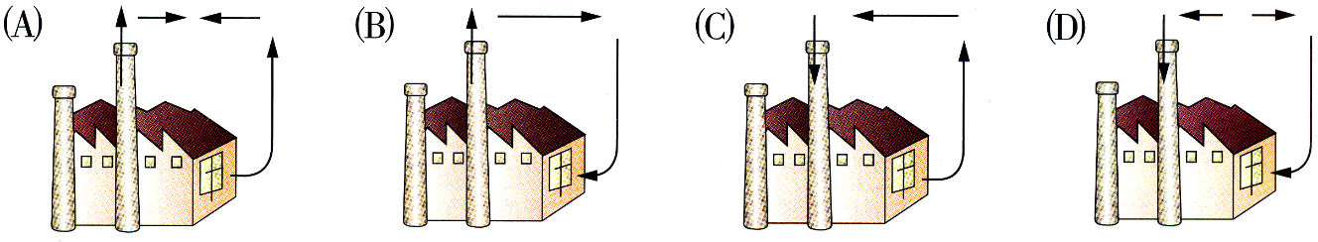
- 為了預防火災因「煙囪效應」而使火舌猛烈加劇，下列哪一項措施是沒有幫助的？
(Ａ)若大樓內設有安全門時應打開，保持空氣流通，且不可以上鎖以免妨礙逃生
(Ｂ)做好各垂直通道、管道間的防火阻絕，不要有空隙讓煙流可往水平方向流竄
(Ｃ)增設自動滅火灑水設備，加強消防警報系統功能
(Ｄ)進出一樓的大門後，應養成習慣隨手關閉大門，且機車盡量避免停放於騎樓內。

【閱讀40】
每一種元素都有名字，但化學家為了方便表達，常以符號來代稱。早期的元素符號有七種，是用七個星球的符號來代表。隨著元素的發現，道耳頓也設計了一些元素符號，但因為發現的元素種類日益繁多，致使這套符號區別不易。
現在我們使用的元素符號，是瑞典科學家貝吉里斯所創。但有些元素的符號和其英文名字並不相關，這些元素大部分是已經發現很久的。它們的符號大多從拉丁或希臘名字而來。
此外，還有些元素是以洲為名，如銪（Eu）——拉丁文原文為europium， 表示歐洲；以國家的名稱來命名，如鍅（Fr）——拉丁文原文為francium，為法蘭西；以科學家，如鑀（Es）是紀念愛因斯坦；還有以行星等名字來命名的。
近代由於科學的進步，科學家可以新技術製造新元素，因此不再直接以人名、國名等來命名，而是先根據新元素的原子序，以拉丁文字的數詞(如下表)結合起來，作為名稱。例如原子序113的元素在正式命名前，臨時名稱為un（1）＋un（1）＋tri（3）＋ ium，即ununtrium，縮寫為Uut，而以後新元素的臨時名稱就依此原則表示。

各數字的拉丁文
數字 | 0 | 1 | 2 | 3 | 4 | 5 | 6 | 7 | 8 | 9
拉丁文 | nil | un | bi | tri | quad | pent | hex | sept | oct | enn

- 根據上文，如果發現週期表上第216號元素，按規則此元素的臨時名稱應如何命名且縮寫為何?
(A)biunhexium; Buh (B)unbihexium;Ubh (C)hexunbium;Hub (D)ununtrium;Uut。

